Subsidieregeling vergroening Baanstee Noord

Burgemeester en wethouders van de gemeente Purmerend;

gelet op artikel 3 van de Algemene subsidieverordening Purmerend 2026;

overwegende dat de gemeente subsidie van de Provincie Noord-Holland heeft ontvangen voor het verstrekken van een subsidie voor de uitvoering van vergroeningsmaatregelen op bedrijventerrein Baanstee Noord. De gemeente door middel van een subsidieregeling de ondernemers wil stimuleren om de bedrijfskavels te vergroenen en daarmee een bijdrage te leveren aan een toekomstbestendig bedrijventerrein en leefbaar gebied waar mensen samen werken;

BESLUITEN

vast te stellen de navolgende:

Subsidieregeling vergroening Baanstee Noord
Artikel 1. Definities
In deze subsidieregeling wordt verstaan onder:
- ASP2026: Algemene subsidieverordening Purmerend 2026;
- bedrijventerrein Baanstee Noord: bedrijventerrein zoals weergegeven in bijlage 1 bij deze subsidieregeling;
- biodiversiteit: de soortenrijkdom en genetische variatie van alle planten en dieren van microscopisch klein tot groot en samenhang tussen al deze soorten;
- hittestress: overbelasting van het lichaam van mensen en dieren door extreme hitte waardoor problemen met de lichaamstemperatuur kunnen ontstaan met als gevolg hoofdpijn, misselijkheid, vermoeidheid en concentratieverlies en in het ergste geval hitteberoertes;
- inboet: het vervangen van uitgevallen of beschadigde beplanting;
- toekomstbestendig bedrijventerrein: een terrein waar bedrijven en andere relevante stakeholders samenwerken aan kansen en uitdagingen op het gebied van economie, energietransitie, klimaatbestendigheid, biodiversiteit, circulaire economie en efficiënt ruimtegebruik, waarmee een gunstig ondernemersklimaat wordt gecreëerd en waar in gezamenlijkheid wordt gewerkt aan een energieneutraal en klimaat bestendig terrein;
- vergroenen/vergroening: de aanplant van hagen overeenkomstig de profielen in het profielenboek beeldkwaliteitsplan bedrijventerrein Baanstee Noord zoals weergegeven in bijlage 2 bij deze subsidieregeling;
- wateroverlast: problemen bij hevige en langdurige neerslag met mogelijk schade aan gebouwen en onbegaanbare wegen.
Artikel 2. Toepassingsbereik
Deze subsidieregeling is van toepassing op de verstrekking van subsidies door het college voor de in artikel 5 bedoelde activiteit.
Artikel 3. Doel van de subsidieregeling
Het doel van deze subsidieregeling is het stimuleren van de verduurzaming van de bedrijfskavels op bedrijventerrein Baanstee Noord. Middels deze subsidie in de vorm van een subsidieregeling wordt een bijdrage geleverd aan klimaatadaptatie door te vergroenen. Vergroening werkt wateroverlast en hittestress beperkend, verbetert de ruimtelijke kwaliteit en daarmee de biodiversiteit en leefbaarheid van het bedrijventerrein waar mensen samen werken.
Artikel 4. Doelgroep
Subsidie kan uitsluitend aangevraagd worden door de eigenaar van een bedrijfspand, gevestigd op de Baanstee Noord, waarvan de bedrijfskavel nog niet goed aansluit op de profielen uit het profielenboek beeldkwaliteitsplan bedrijventerrein Baanstee Noord.
Artikel 5. Subsidiabele activiteiten
Subsidie kan eenmalig aangevraagd worden voor het vergroenen van bedrijfskavels.
Artikel 6. Subsidiabele kosten
De subsidiabele kosten per bedrijf beperken zich tot:
materiaalkosten voor het vergroenen;
materiaalkosten voor de groeiconstructie bij klimplanten, bestaande uit boompalen en draad;
uitvoeringskosten.
De volgende kosten zijn uitgesloten van subsidie:
kosten voor eigen arbeid;
offertekosten;
kosten voor advies of ontwerp;
onderhoudskosten;
inboet.
Artikel 7. Hoogte van de subsidie
De subsidie voor het vergroenen bedraagt 75% van het offertebedrag voor de subsidiabele kosten, met een maximum van €60,- per strekkende meter. De subsidie bedraagt nooit meer dan de werkelijke kosten en is exclusief BTW.
Artikel 8. Aanvraag subsidie
Een subsidieaanvraag wordt digitaal ingediend conform het beschikbare aanvraagformulier;
In afwijking van artikel 8, leden 2 en 3, van de ASP 2026 moeten de volgende stukken worden overgelegd:
een nog niet geaccepteerde offerte, waarin de werkzaamheden staan omschreven voor het vergroenen, bestaande uit materiaal- en uitvoeringskosten:
minimaal 2 kleurenfoto’s van de bestaande situatie;
soort(en) beplanting;
aantal stuks per strekkende meter;
hoogte beplanting in cm;
(eventuele) groeiconstructie;
aantal strekkende meters;
een opgave van subsidies, vergoedingen of tegemoetkomingen in welke vorm ook met staatsmiddelen bekostigd, die al zijn of zullen worden ontvangen voor de activiteiten waarvoor subsidie wordt aangevraagd;
een de-minimisverklaring als bedoeld in de geldende verordening met betrekking tot de de-minimissteun.
Het college kan van de aanvrager nadere gegevens verlangen, voor zover dat ter beoordeling van de aanvraag nodig is.
Artikel 9. Aanvraagtermijn
Subsidie kan worden aangevraagd vanaf één dag na de bekendmaking van de subsidieregeling tot 1 juli 2027 dan wel totdat het subsidieplafond is bereikt.
Artikel 10. Aanvullende weigeringsgronden
Onverminderd het bepaalde in de artikelen 4:25, tweede lid en 4:35 van de Algemene wet bestuursrecht en in aanvulling op het bepaalde in artikel 11 van de ASP 2026 wordt subsidie geweigerd indien:
niet is voldaan aan het bepaalde in deze subsidieregeling;
met de werkzaamheden voor het vergroenen reeds gestart is of afgerond is voordat een aanvraag voor subsidie is ingediend.
Artikel 11 Verplichtingen
In aanvulling op de artikelen 12 en 13 van de ASP 2026 gelden voor de subsidieontvanger de volgende verplichtingen:
het vergoenen moet na de subsidievaststelling direct in het eerst volgende plantseizoen zijn uitgevoerd;
de daadwerkelijke start van het vergroenen dient te liggen na de datum waarop de subsidie is aangevraagd;
de subsidieontvanger is vanaf de start verantwoordelijk voor de aanleg, het onderhoud en instandhouding van de vergroening;
de subsidieontvanger levert minimaal 2 kleurenfoto’s aan van het vergoenen binnen 8 weken na uitvoering van de subsidieactiviteit.
Artikel 12 Beslistermijn
In afwijking van artikel 10 van de ASP2026 beslist het college op een aanvraag om subsidie binnen 8 weken na ontvangst van de complete aanvraag.
Het college kan deze beslissing éénmalig met maximaal 4 weken velengen. Hiervan krijgt de aanvrager voor afloop van de in het eerste lid genoemde termijn schriftelijk bericht.
Artikel 13 Vaststelling subsidie
In de verleningsbeschikking wordt de subsidieontvanger verplicht om op de daarbij aangegeven wijze aan te tonen dat de activiteiten waarvoor de subsidie wordt verstrekt zijn verricht en dat is voldaan aan de aan de subsidie verbonden verplichtingen.
Artikel 14 Subsidieplafond en verdeelcriteria
Het subsidieplafond voor deze subsidieregeling bedraagt €50.000,-.
Subsidie wordt verleend op volgorde van binnenkomst van de subsidieaanvragen totdat het vastgestelde subsidieplafond dat beschikbaar is voor deze subsidieregeling bereikt is.
Indien een subsidieaanvraag nog niet volledig is, geldt voor het bepalen van de onderlinge rangschikking voor de verdeling van de subsidie de dag waarop de subsidieaanvraag volledig is als datum van binnenkomst.
Artikel 15. Hardheidsclausule
Het college kan in bijzondere gevallen van het bepaalde in deze subsidieregeling afwijken of bepalingen buiten toepassing laten, voor zover toepassing ervan leidt tot een onbillijkheid van overwegende aard.
Artikel 16. Inwerkingtreding en geldigheidsduur
Deze subsidieregeling treedt in werking een dag na bekendmaking en vervalt met ingang van 1 januari 2028.
Artikel 17. Citeertitel
Deze subsidieregeling wordt aangehaald als: Subsidieregeling vergroening Baanstee Noord.
Aldus vastgesteld in de vergadering d.d. 21 april 2026

Purmerend,

burgemeester en wethouders van Purmerend,

de secretaris,
M.H. van der Weit

de locoburgemeester,
M.T.A. Hegger

Bijlage 1: Bedrijventerrein Baanstee Noord
Het plangebied Baanstee Noord gelegen in het noordwestelijk deel van de droogmakerij de Purmer:
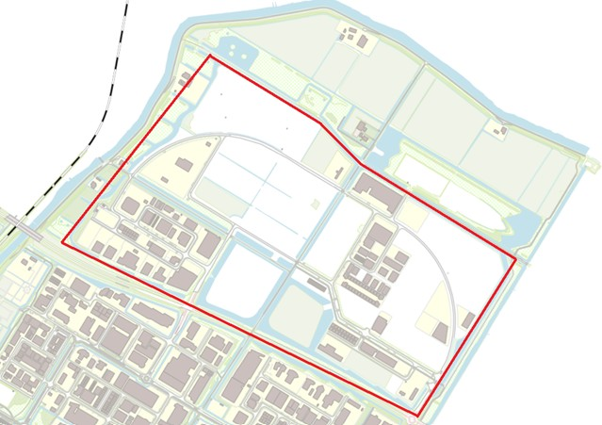
Figuur 1 Ligging bedrijventerrein Baanstee Noord ten noordoosten van Purmerend

Bijlage 2: Principekaart profielen Baanstee Noord
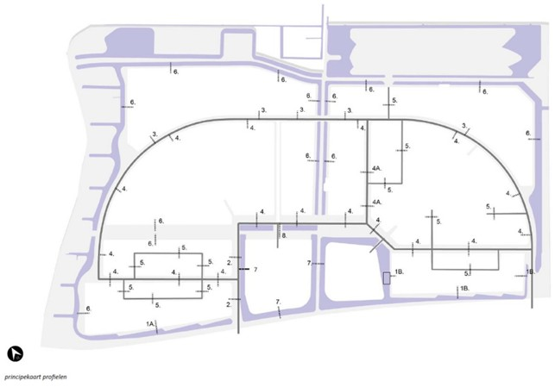
Figuur 2: Principekaart profielen beeldkwaliteitsplan Baanstee Noord

Aanvraagformulier Subsidieregeling vergroening Baanstee Noord

Waarom dit formulier?  Met dit aanvraagformulier kunt u een aanvraag indienen voor een subsidieregeling vergroening Baanstee Noord voor het vergroenen van uw bedrijfskavel.  Terugsturen naar  Stuur het volledige ingevulde en ondertekende aanvraagformulier inclusief een nog niet goedgekeurde offerte en foto’s van de huidige situatie per mail naar bedrijvenduurzaam@purmerend.nl | Meer informatie?  Voor een nadere toelichting op de procedure verwijzen we u naar de verordening die van toepassing is op uw aanvraag:  - Algemene subsidieverordening Purmerend 2026  Deze is gepubliceerd op www.overheid.nl.  U kunt ook contact opnemen met Afdeling Duurzaamheid via 0299- 452452 of mailen naar bedrijvenduurzaam@purmerend.nl  Wijzigingen op tijd doorgeven  Veranderingen, zowel organisatorische als financiële, die leiden tot wijzigingen van de in dit aanvraagformulier verstrekte gegevens, dienen zo spoedig mogelijk schriftelijk te worden doorgegeven aan het Afdeling Duurzaamheid.

1. ALGEMENE INFORMATIE

1.1 Algemene gegevens instelling
Naam onderneming
Bezoekadres
Postcode en plaats
Postadres
Postcode en plaats
Kamer van Koophandel nummer
IBAN rekeningnummer | T.n.v.
1.2 Gegevens contactpersoon
Naam
Functie
Telefoonnummer
Emailadres

2. ONDERTEKENING
Ondergetekende verklaart de subsidieaanvraag naar waarheid te hebben ingevuld.

Naam
Functie
Datum
Handtekening

3. ACTIVITEITEN

3.1 Activiteiten
Voor welke beplanting vraagt u subsidie aan?

Totaal aantal meters? (maximaal € 60,- per strekkende meter)

Wilt u nog iets toevoegen wat van belang is bij de beoordeling van uw aanvraag?

4. FINANCIЁLE GEGEVENS

U dient bij dit aanvraagformulier apart een nog niet geaccepteerde offerte in te dienen van de activiteiten waarvoor u subsidie aanvraagt. De offerte dient te bestaan uit een overzicht met (plant)materiaal- en uitvoeringskosten. De offerte moet inzicht geven in de manier waarop het gevraagde subsidiebedrag en de daarbij behorende kosten zijn verwerkt.

4.1 Subsidiegegevens
Totaal gevraagd subsidiebedrag
Opbouw subsidiebedrag bestaande uit de kosten voor (plant)materiaal en uitvoering
Wanneer start de activiteit?

5. TE VERSTREKKEN GEGEVENS
Er dienen de volgende gegevens samen met het aanvraagformulier ingediend te worden:

 | Boekjaar/ kalenderjaar subsidie | Project
Een nog nietgeaccepteerde offerte voor de activiteiten waarvoor subsidie wordt aangevraagd, bestaande uit een overzicht van de geraamde (plant)materiaal- en aanlegkosten. | ☑ | ☑
Beeldmateriaal, bestaande uit 2 foto’s, van de huidige situatie waar de vergroening is voorzien | ☑ | ☑

Een de-minimisverklaring (ingevuld en ondertekend), zie bijlage.

!!! Let op, u dient het formulier op het voorblad te ondertekenen !!!

